基于自适应多尺度加权的多变量网络流量预测方法
[请填写作者姓名]
（[请填写工作单位] [请填写部门]，[省 市 邮编]）
摘要：为提高骨干网络源—目的节点对流量短期预测对不同时间尺度变化的适应能力，构建一种基于样本级自适应多尺度加权的轻量预测方法。采用尺度1、2和4的非重叠平均池化生成多分辨率序列，并分别输入独立的分解线性模型进行预测；提取窗口均值、标准差、末时刻均值和平均绝对一阶差分，经路由网络生成Softmax权重，对不同尺度专家输出进行样本级自适应融合，并设置低频门控分析频率保留比例的影响。在Abilene数据集上的实验表明，无频域门控的自适应多尺度模型相较于单尺度分解线性模型，均方误差和平均绝对误差分别降低4.06%和10.52%；在尺度集合和专家结构相同条件下，均方误差较固定等权融合降低3.95%；随着频率保留比例增加，含门控模型误差逐步下降，但仍未优于无频域模型。实验结果说明，样本级尺度权重有助于提高骨干网络源—目的节点对短期流量预测精度，频域处理更适合作为频率特征分析的补充手段。
关键词：网络流量预测；多变量时间序列；多尺度学习；自适应加权；线性分解预测；频域分析
中图分类号：TP393 文献标志码：A
A Multivariate Network Traffic Forecasting Method Based on Adaptive Multiscale Weighting
[Author Name]
([Affiliation] [Department], [City] [Postcode], China; Corresponding author: [Name], E-mail: [E-mail])
Abstract: A lightweight forecasting method based on sample-wise adaptive multiscale weighting was developed to improve the adaptability of short-term backbone origin-destination (OD) traffic forecasting to variations at different temporal scales. Non-overlapping average pooling with scales of 1, 2, and 4 was used to generate multiresolution sequences, which were separately processed by independent Decomposition-Linear (DLinear) models. The window mean, standard deviation, mean at the latest time step, and mean absolute first difference were extracted and fed into a routing network to generate Softmax weights for sample-wise adaptive fusion of the outputs from different scale experts. Low-frequency gating was also introduced to analyze the effect of the frequency-retention ratio. Experiments on the Abilene dataset showed that the ungated adaptive multiscale model reduced mean squared error and mean absolute error by 4.06% and 10.52%, respectively, compared with single-scale DLinear. With the same scale set and expert structures, the mean squared error was reduced by 3.95% compared with fixed equal weighting. As the frequency-retention ratio increased, the errors of the gated models gradually decreased, but remained higher than those of the ungated model. The results show that adaptive scale fusion effectively exploits complementary information across different temporal resolutions, while low-frequency gating can serve as an auxiliary module for frequency-characteristic analysis.
Key words: network traffic forecasting; multivariate time series; multiscale learning; adaptive weighting; linear decomposition forecasting; frequency-domain analysis

随着网络业务规模和业务类型持续增长，骨干网络流量呈现出明显的时变性、突发性和多时间尺度变化特征。源—目的节点对（origin-destination，OD）流量能够反映网络入口与出口之间的业务需求，其短期预测结果可为容量规划、拥塞预警、流量工程和资源调度提供依据。现有网络流量预测方法已由传统统计模型逐步发展到机器学习和深度学习方法[1]。针对网络流量中的时空相关性，Qin等[2]采用图神经网络建模通信网络中的空间依赖关系；韦烜等[9]对大型互联网协议（Internet Protocol，IP）网络流量矩阵的分析与预测进行了研究，表明OD流量预测在实际网络运行管理中具有应用价值。然而，图结构建模通常依赖网络拓扑或较复杂的特征交互，对于只利用历史OD流量序列进行轻量预测的场景，仍存在进一步简化模型结构的空间。
网络流量在不同时间尺度上具有不同的变化特征。较细时间尺度能够保留局部波动和突发信息，较粗时间尺度则有利于平滑短期扰动并突出整体趋势。Zhou等[3]利用多尺度回声状态网络提取不同时间尺度的流量特征；TimeMixer通过多尺度分解与混合机制实现不同分辨率信息的交互[7]；CycleLLH则从周期性整合角度提高网络流量预测能力[10]。除时域多尺度建模外，频域方法也被广泛用于时间序列预测。频率增强分解Transformer（Frequency Enhanced Decomposed Transformer，FEDformer）利用频域增强机制提取主要周期成分[5]，频率插值时间序列分析（Frequency Interpolation Time Series Analysis，FITS）通过频率插值实现轻量时间序列预测[6]；Tang等[8]进一步将频域多层感知机与多尺度注意力结合，用于蜂窝网络流量预测。另一方面，分解线性（Decomposition Linear，DLinear）模型通过趋势项与余项分解配合线性映射实现多步预测，结构简单且参数量较少[4]，为构建轻量预测模型提供了基础。
上述研究表明，多尺度信息和频率特征均有助于描述时间序列的复杂变化，但现有多尺度方法多采用固定尺度组合或较复杂的混合、注意力结构，对不同流量状态下尺度重要性的动态调节仍较有限；同时，过强的低频截断可能造成突发变化等有效信息损失。针对这些问题，本研究构建基于分解线性尺度专家的样本级自适应多尺度预测框架，以不同时间分辨率专家形成互补预测，并由轻量路由器依据输入窗口状态动态分配尺度权重；频域门控仅作为辅助模块，用于分析频率保留边界。该框架不依赖显式网络拓扑和复杂注意力结构，重点验证动态尺度融合对骨干网络OD流量短期预测的作用。

1 自适应多尺度网络流量预测方法
本文方法由预处理、多尺度构造、尺度专家、统计路由和预测融合五部分组成。无频域自适应多尺度结构作为主模型；可学习低频门控作为辅助模块，仅用于分析频率保留比例。整体流程如图1所示。
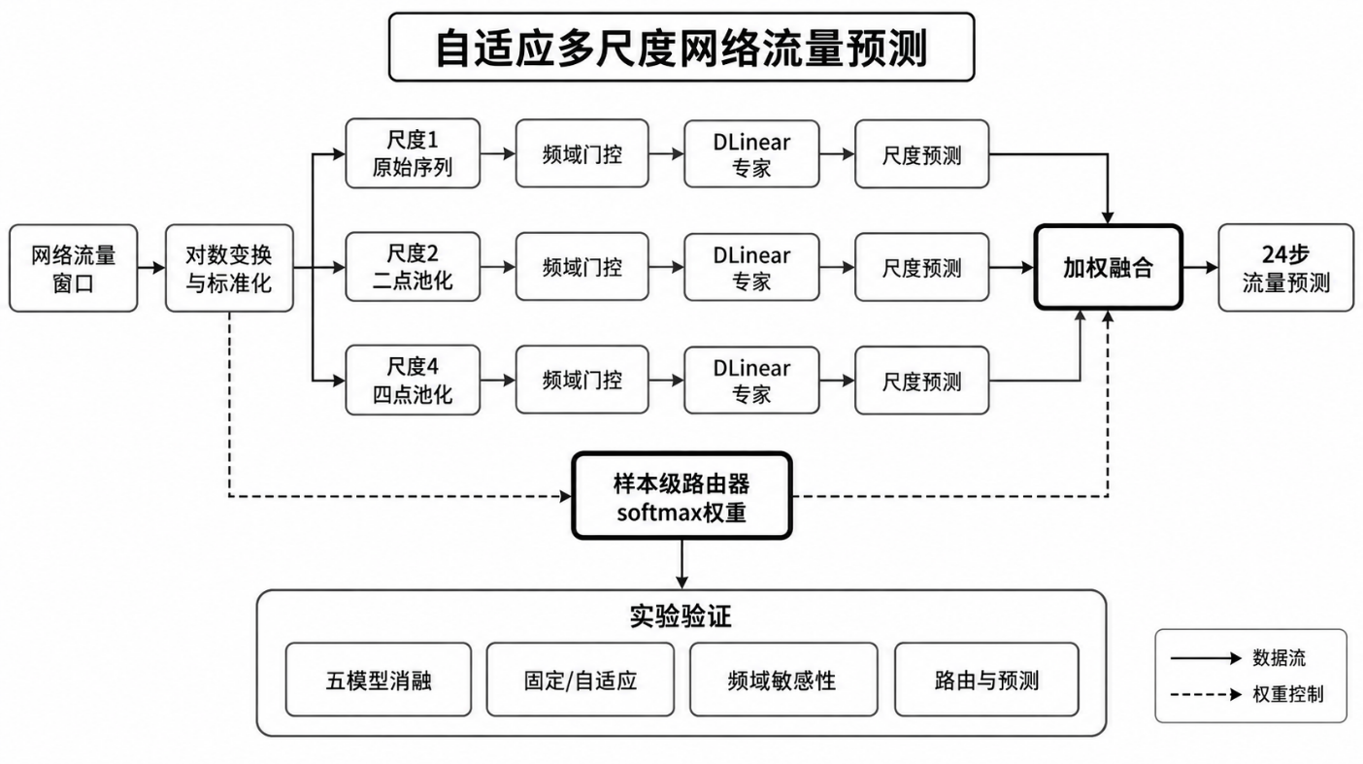
图1 自适应多尺度预测框架

1.1 问题定义与数据预处理
设预处理后的多变量流量序列为 x_{t}∈R^{C}，其中t为时间索引，C为OD变量数。第n个样本的输入和目标分别为
$X_{n}=\left[x_{n},…,x_{\left\{n+L-1\right\}}\right]∈R^{\left\{L×C\right\}},$ (1)
$Y_{n}=\left[x_{\left\{n+L\right\}},…,x_{\left\{n+L+H-1\right\}}\right]∈R^{\left\{H×C\right\}}.$ (2)
本文取输入长度L=96、预测长度H=24、变量数C=144，学习映射Ŷ_{n}=f_{θ}(X_{n})。原始非负流量v_{t,c}先作对数变换
$u_{\left\{t,c\right\}}=\log\left(1+v_{\left\{t,c\right\}}\right),$ (3)
再按变量进行标准化：
$x_{\left\{t,c\right\}}=\frac{u_{\left\{t,c\right\}}-μ_{c}^{\left\{tr\right\}}}{σ_{c}^{\left\{tr\right\}}}.$ (4)
其中μ_{c}^{tr}和σ_{c}^{tr}只由训练集计算，再用于验证集和测试集，避免未来信息进入训练过程。时间点按6∶2∶2顺序划分，不随机打乱原始时间位置；每个集合内部独立构造滑动窗口，避免跨边界使用数据。

1.2 多尺度序列构造
设尺度集合S={1,2,4}。对尺度s，使用窗口大小和步长均为s的非重叠平均池化：
$X_{\left\{n,t\right\}}^{\left\{\left(s\right)\right\}}=\left(\frac{1}{s}\right)Σ_{{\left\{i=0\right\}}_{\left\{n,st+i\right\}}^{\left\{s-1\right\}X}}, t=0,…,\frac{L}{s}-1.$ (5)
三个尺度的输入长度依次为96、48和24。尺度1保留逐小时细节，尺度2和4逐步平滑局部扰动并扩大单个表示对应的时间范围。由于L能被各尺度整除，池化不需要补零或裁剪。平均池化本身不增加可训练参数，也使三条支路的含义明确。

1.3 DLinear尺度专家
每个尺度配置一个独立DLinear专家[7]。对尺度s的输入，以长度q=25的中心移动平均提取趋势项，序列两端采用端点复制以保持长度：
$T_{\left\{n,t\right\}}^{\left\{\left(s\right)\right\}}=\left(\frac{1}{q}\right)Σ_{\left\{i=-m\right\}}^{\left\{m\right\}{\bar{X}}_{\left\{n,t+i\right\}}^{\left\{\left(s\right)\right\}}}, q=2m+1=25,$ (6)
$R_{n}^{\left\{\left(s\right)\right\}}=X_{n}^{\left\{\left(s\right)\right\}}-T_{n}^{\left\{\left(s\right)\right\}}.$ (7)
趋势项T^{(s)}和余项R^{(s)}沿时间维分别通过线性层映射到预测长度H：
$Ŷ_{n}^{\left\{\left(s\right)\right\}}=W_{T}^{\left\{\left(s\right)\right\}T_{n}^{\left\{\left(s\right)\right\}}}+b_{T}^{\left\{\left(s\right)\right\}}+W_{R}^{\left\{\left(s\right)\right\}R_{n}^{\left\{\left(s\right)\right\}}}+b_{R}^{\left\{\left(s\right)\right\}}.$ (8)
式中，趋势项线性层和余项线性层分别具有独立的时间映射权重与偏置参数。同一尺度内的144个变量共享时间映射权重，三个尺度使用不同参数。共享权重显著控制参数量，但不会显式学习OD变量间的拓扑关系。三个专家观察不同分辨率的输入，因此即使主干结构相同，也会形成互补预测。

1.4 样本级自适应尺度加权
固定平均默认三个尺度对每个窗口同等重要，难以反映流量状态差异。本文从原始输入X_{n}提取四维统计向量z_{n}=[μ_{n},σ_{n},ℓ_{n},d_{n}]，其中
$μ_{n}=\left(\frac{1}{LC}\right)Σ_{\left\{t,c\right\}X_{\left\{n,t,c\right\}}}, σ_{n}=\sqrt{\left(\frac{1}{LC}\right)Σ_{\left\{t,c\right\}\left(X_{\left\{n,t,c\right\}}-μ_{n}\right)}^{2}},$ (9)
$l_{n}=\left(\frac{1}{C}\right)Σ_{cX_{\left\{n,L-1,c\right\}}}, d_{n}=\left(\frac{1}{\left(L-1\right)C}\right)Σ_{{\left\{t=1\right\}}_{c\left|X_{\left\{n,t,c\right\}}-X_{\left\{n,t-1,c\right\}}\right|}^{\left\{L-1\right\}Σ}}.$ (10)
μ_{n}描述窗口总体水平，σ_{n}描述离散程度，ℓ_{n}描述最近时刻状态，d_{n}描述平均变化强度。四维向量经隐藏维数为16的两层感知器得到三个尺度分数：
$a_{n}=W_{2ReLU\left(W_{1z_{n}}+b_{1}\right)}+b_{2}.$ (11)
式中，两层感知器各自包含权重矩阵和偏置，输出为三个尺度的得分向量。Softmax将分数转换为非负、和为1的权重：
$α_{\left\{n,s\right\}}=\frac{\exp\left(a_{\left\{n,s\right\}}\right)}{Σ_{\left\{j∈S\right\}exp}\left(a_{\left\{n,j\right\}}\right)}, α_{\left\{n,s\right\}}≥0, Σ_{sα_{\left\{n,s\right\}}}=1.$ (12)
最终预测为
$Ŷ_{n}=Σ_{\left\{s∈S\right\}α_{\left\{n,s\right\}Ŷ_{n}^{\left\{\left(s\right)\right\}}}}.$ (13)
每个样本单独生成一组权重，同一样本的全部OD变量共享该组权重。这是一种样本级而不是变量级路由，可控制复杂度并便于解释。固定等权消融令α_{n,s}=1/3，其他结构和训练过程完全不变，因此固定组与自适应组的误差差异主要反映权重生成方式。

1.5 辅助频域门控
对长度L_{s}=L/s的尺度输入，先按样本和变量沿时间维计算均值与标准差，得到标准化序列：
${\tilde{X}}_{n}^{\left\{\left(s\right)\right\}}=\frac{X_{n}^{\left\{\left(s\right)\right\}}-μ_{n}^{\left\{\left(s\right)\right\}}}{\max\left(σ_{n}^{\left\{\left(s\right)\right\}},{10}^{\left\{-5\right\}}\right)}.$ (14)
沿时间维执行实数快速傅里叶变换：
$F_{\left\{n,k,c\right\}}^{\left\{\left(s\right)\right\}}=Σ_{\left\{t=0\right\}}^{\left\{L_{s}-1\right\}{\tilde{X}}_{\left\{n,t,c\right\}}^{\left\{\left(s\right)\right\}exp}}\left(-\frac{j2πkt}{L_{s}}\right).$ (15)
式中，频域系数表示第n个样本在尺度s、频率索引k和变量c处的复数谱值，k为频率索引，j为虚数单位。实值快速傅里叶变换（real fast Fourier transform，RFFT）共有L_{s}/2+1个非负频率。按比例r保留低频个数
$K_{s}=\max\left(2,\left\lfloor r\left(\frac{L_{s}}{2}+1\right)\right\rfloor \right),$ (16)
并对保留频率施加可学习门控：
${\hat{F}}_{\left\{n,k,c\right\}}^{\left\{\left(s\right)\right\}}=sigmoid\left(g_{k}^{\left\{\left(s\right)\right\}}\right)F_{\left\{n,k,c\right\}}^{\left\{\left(s\right)\right\}}, k<K_{s}; {\hat{F}}_{\left\{n,k,c\right\}}^{\left\{\left(s\right)\right\}}=0, k≥K_{s}.$ (17)
式中，可学习门控参数按尺度s和频率索引k定义，用于调节对应保留频率的幅值。门控参数在同一尺度内按频率共享给所有OD变量。IRFFT将信号恢复到时域，再还原窗口均值与标准差。实验比较r∈{0.25,0.50,0.75}。该设计把频域处理限定为可控低通和衰减，不将其等同于FITS[10]的复数频率插值。

1.6 训练目标与复杂度
模型以所有样本、预测时刻和OD变量上的均方误差为目标：
$L_{\left\{MSE\right\}}=\left(\frac{1}{NHC}\right)Σ_{\left\{n=1\right\}}^{\left\{N\right\}Σ_{\left\{h=1\right\}}^{\left\{H\right\}Σ_{\left\{c=1\right\}}^{\left\{C\right\}{\left(Y_{\left\{n,h,c\right\}}-Ŷ_{\left\{n,h,c\right\}}\right)}^{2}}}}.$ (18)
式中，N为训练样本数，损失函数表示训练样本、预测时刻和OD变量上的平均平方误差。使用Adam优化器更新参数，模型选择只依据验证集均方误差。无频域自适应多尺度模型含8339个可训练参数；加入频域门控后，参数量随保留频率数变化，r=0.50和r=0.75时分别为8381和8402。其参数增加主要来自尺度专家和门控，不涉及大型注意力矩阵。依据消融结果，无频域版本作为主要方法，频域版本作为敏感性分析对象。

2 实验与结果分析

2.1 数据集与实验设置
实验使用CESNET TS-Zoo公开的Abilene骨干网1 h聚合流量矩阵，从字段matrix_avg_realOD提取144维有效OD流量序列，共4656个时间点。按照时间顺序以6∶2∶2划分训练集、验证集和测试集，分别包含2793、931和932个时间点。在输入长度L=96、预测长度H=24的条件下，各集合分别形成2674、812和813个滑动窗口。数据预处理与第1.1节一致，先进行log(1+x)变换，再使用训练集统计量按变量标准化；各集合独立构造窗口，不跨越数据集边界。
实验在Windows系统、NVIDIA GTX 1060 6 GB显卡和PyTorch 2.5.1+cu118环境下完成。模型采用Adam优化器，学习率为0.001，批量大小为16，最多训练30轮；当验证集均方误差连续6轮未改善时提前停止，并保留验证集均方误差最低的模型参数。每个配置分别使用随机种子42、43和44独立训练，共完成48次正式训练。
采用均方误差（mean squared error，MSE）、平均绝对误差（mean absolute error，MAE）和均方根误差（root mean squared error，RMSE）评价预测性能。设测试集包含N_{te}个窗口，则MAE和RMSE分别为
$MAE=\left(\frac{1}{N_{\left\{te\right\}HC}}\right)Σ_{\left\{n,h,c\right\}\left|Y_{\left\{n,h,c\right\}}-Ŷ_{\left\{n,h,c\right\}}\right|},$ (19)
$RMSE=\sqrt{MSE}.$ (20)
上述指标均在标准化空间中计算，数值越小表示预测误差越低。由于RMSE是MSE的单调变换，正文表格主要报告MSE和MAE。各配置结果以3个随机种子的均值±样本标准差表示。固定权重与自适应权重使用相同随机种子进行双侧配对t检验，并报告配对差的95%置信区间（confidence interval，CI）及Cohen's d_{z}；r=0.50下的两项预设比较采用Holm法校正。鉴于独立重复数仅为3，统计检验仅作为误差均值和离散程度的补充，不将813个测试窗口视为独立重复。

2.2 基础模型对比与组件分析
表1给出不同基础模型及组件组合的预测结果。所有模型采用相同的数据划分、输入输出长度、预处理方式和早停策略。DLinear+自适应多尺度取得最低平均误差，MSE和MAE分别为0.186099和0.168203；与单尺度DLinear相比，MSE降低4.06%，MAE降低10.52%。说明在当前Abilene任务中，不同时间分辨率的尺度专家与样本级自适应融合能够形成互补预测，并有效降低整体误差。各模型在3个随机种子下的结果分布及均值见图2。
表1 基础模型消融结果
模型 | 参数量 | MSE | MAE
DLinear | 4656 | 0.193983±0.001567 | 0.187988±0.009422
FITS | 750 | 0.202230±0.001972 | 0.198299±0.003818
DLinear+频域门控（r=0.50） | 4680 | 0.197181±0.000655 | 0.191756±0.007712
DLinear+自适应多尺度 | 8339 | 0.186099±0.001996 | 0.168203±0.000583
频域门控+自适应多尺度（r=0.50） | 8381 | 0.192432±0.005766 | 0.173438±0.000813

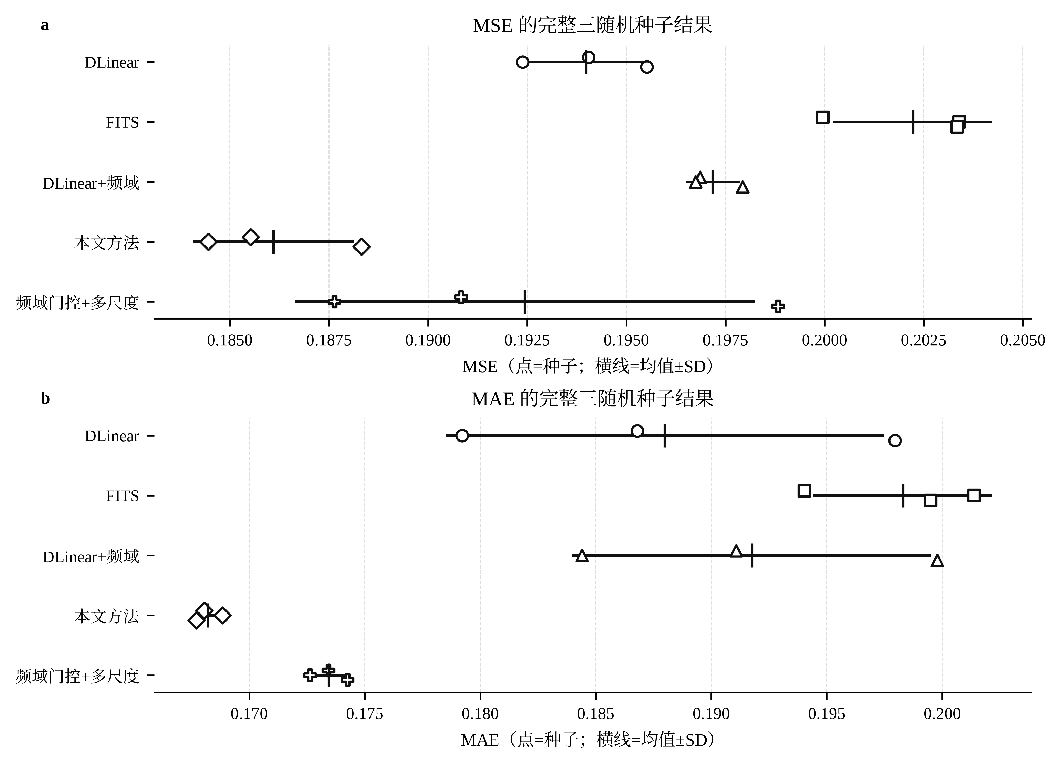
图2 基础模型消融结果
频域相关配置未表现出与自适应多尺度相同的增益。FITS和DLinear+频域门控的MSE分别比DLinear高4.25%和1.65%；在自适应多尺度模型上加入r=0.50的频域门控后，MSE由0.186099升至0.192432，虽仍低于DLinear，但没有超过无频域自适应多尺度模型。由此可见，当前基础实验中的主要性能改善来自多尺度专家与自适应融合，而非低频门控。频域门控的作用将在后续频率保留比例敏感性实验中进一步分析。

2.3 自适应尺度权重消融与路由分析
为判断预测性能提升是来自多尺度结构本身还是样本级动态加权，表2在尺度集合、专家结构和训练设置保持一致的条件下，仅改变尺度权重的生成方式。无频域条件下，自适应权重模型的MSE由0.193750降至0.186099，下降3.95%；MAE由0.189802降至0.168203，下降11.38%。相同随机种子的MSE平均配对差为0.007651，95% CI为[0.005238, 0.010064]，t(2)=13.642，Holm校正后p=0.01066，Cohen's d_{z}=7.876。三个随机种子的误差变化方向一致，说明在当前主模型设置下，自适应尺度权重比固定等权融合更有利于降低预测误差；受独立重复数限制，效应量和置信区间仍需谨慎解释。同种子配对变化见图3。
表2 权重方式消融结果
频域设置 | 权重方式 | MSE | MAE
无频域 | 固定等权 | 0.193750±0.001103 | 0.189802±0.005236
无频域 | 自适应 | 0.186099±0.001996 | 0.168203±0.000583
r=0.50 | 固定等权 | 0.200384±0.002176 | 0.195155±0.005022
r=0.50 | 自适应 | 0.192432±0.005766 | 0.173438±0.000813
r=0.75 | 固定等权 | 0.196809±0.001457 | 0.192722±0.005338
r=0.75 | 自适应 | 0.189447±0.005119 | 0.170543±0.000729

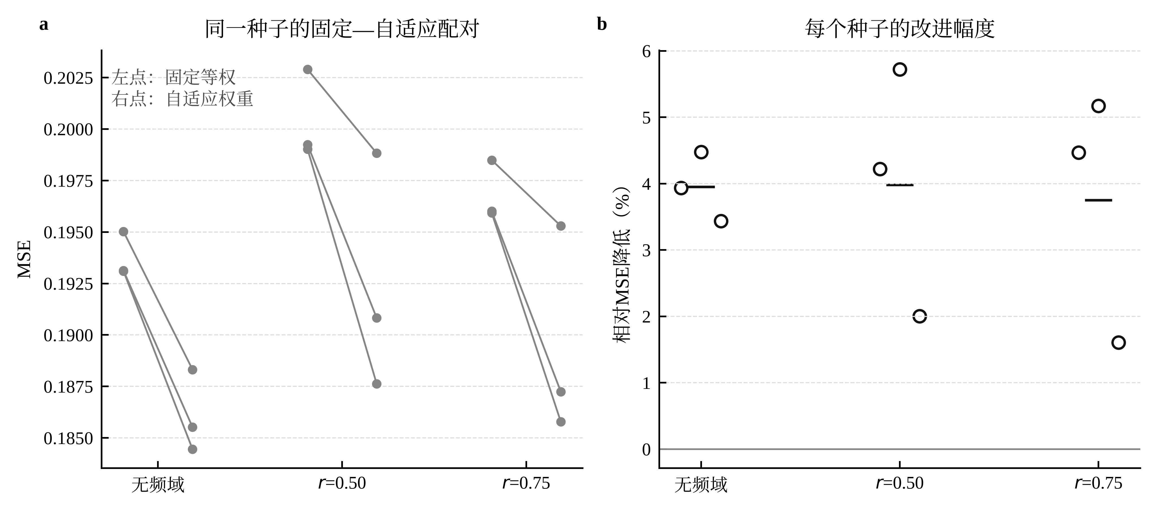
图3 自适应权重消融结果
加入频域门控后，自适应权重仍表现出较低的平均误差。r=0.50时，自适应权重相对固定等权的MSE降低3.97%，但配对差95% CI为[-0.001193, 0.017096]，Holm校正后p=0.06460；在探索性r=0.75设置下，MSE和MAE分别降低3.74%和11.51%，配对差95% CI为[-0.001770, 0.016493]，t(2)=3.469，p=0.07401，Cohen's d_{z}=2.003。由于两组频域设置下的置信区间均跨越0，因此只能将其视为与无频域结果方向一致的改善趋势，而不能作为显著性结论。路由权重在不同测试窗口中的变化及总体分布见图4。
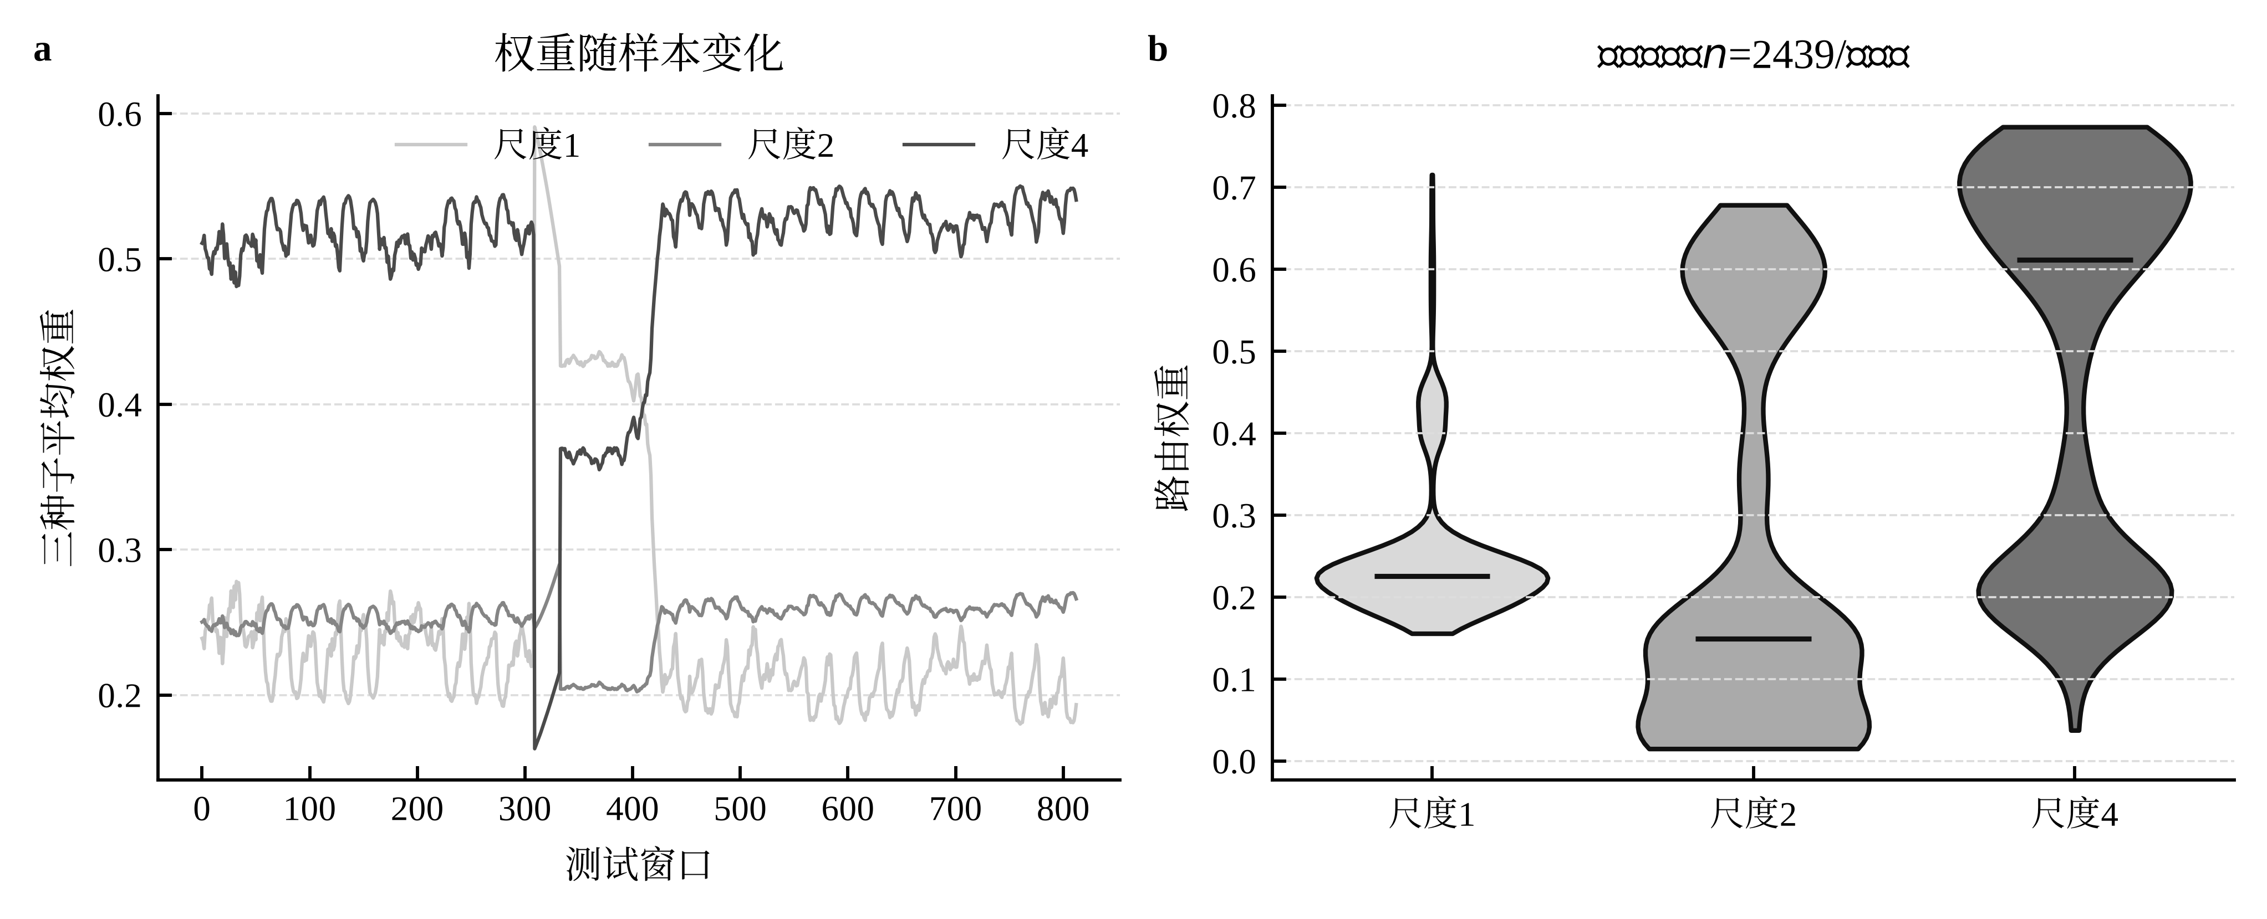
图4 路由权重分布
图4显示三个尺度的路由权重并未固定在1/3附近，而是随测试窗口发生变化，说明路由器没有退化为固定平均融合。与此同时，不同随机种子的平均尺度偏好并不完全一致，因此现有结果只能说明路由器能够依据输入状态动态调整尺度组合，不能进一步将某一尺度解释为所有场景下持续占优的固定业务尺度。结合固定等权消融可以看出，本文路由机制的主要作用是根据窗口统计状态改变不同尺度专家的组合比例，从而减弱固定融合对不同流量状态适应性的限制。

2.4 频率保留比例敏感性
表3给出r∈{0.25,0.50,0.75}时的频率保留比例敏感性结果。对DLinear+频域门控和频域门控+自适应多尺度两类模型，随着r由0.25增至0.75，平均MSE均持续下降，表明过强的低频截断会削弱预测性能。该现象与高频部分可能包含有效变化信息的认识一致[5]，但当前实验未直接定位具体有效频带，因此这一解释仅用于说明结果趋势。不同随机种子下的变化轨迹见图5。
表3 频率保留比例敏感性
模型 | r | MSE | MAE
DLinear+频域门控 | 0.25 | 0.200367±0.002349 | 0.193320±0.005065
DLinear+频域门控 | 0.50 | 0.197181±0.000655 | 0.191756±0.007712
DLinear+频域门控 | 0.75 | 0.195478±0.001138 | 0.190041±0.008711
频域门控+自适应多尺度 | 0.25 | 0.201774±0.006798 | 0.182381±0.002075
频域门控+自适应多尺度 | 0.50 | 0.192432±0.005766 | 0.173438±0.000813
频域门控+自适应多尺度 | 0.75 | 0.189447±0.005119 | 0.170543±0.000729

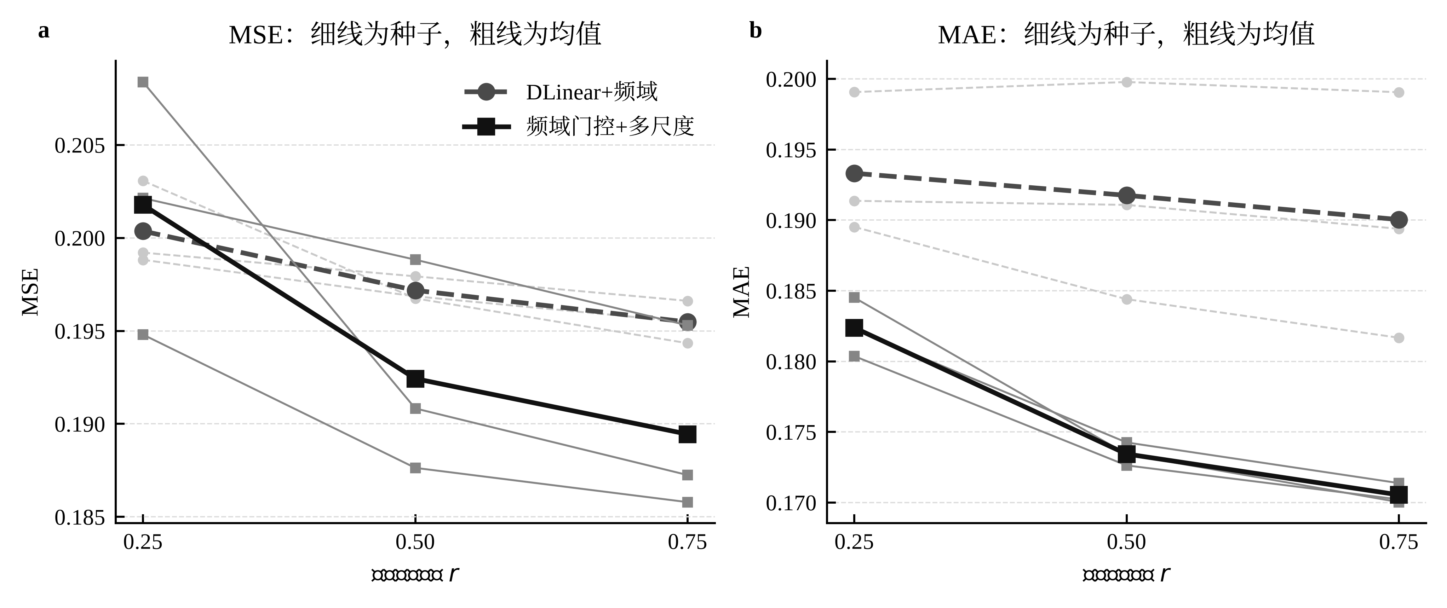
图5 频率保留比例敏感性
在三个候选比例中，r=0.75时完整模型取得最低MSE 0.189447。相较DLinear，其MSE和MAE分别降低2.34%和9.28%；但相较无频域自适应多尺度主模型，MSE和MAE仍分别高1.80%和1.39%。因此，r=0.75只能视为当前三个测试比例中的探索性较优设置，不能据此认定为最优频率保留比例。结合表3和图5可见，增加频率保留比例能够缓解低频截断造成的信息损失，但频域门控仍未带来超过无频域主模型的额外收益，其作用更适合作为频率截断边界的辅助分析。

2.5 代表性预测与适用范围
为直观展示模型在具体OD流量窗口上的预测结果，选取测试集中的代表性样本进行可视化，如图6所示。该图主要用于观察预测序列与真实变化趋势的对应关系，不作为独立于表1—表3之外的额外性能证据。从应用角度看，未来24 h的OD流量预测可作为容量规划、拥塞预警和资源编排的辅助输入，为链路容量调整、路由配置及带宽资源分配提供参考。需要指出的是，本文实验仅基于Abilene数据集、固定输入长度L=96和预测长度H=24开展，并以3个随机种子进行重复验证；模型也未显式引入OD节点之间的网络拓扑关系。因此，当前结果主要说明所提出方法在该数据集和预测设置下的有效性，其在其他网络规模、不同预测长度及拓扑条件下的泛化能力仍需进一步验证。
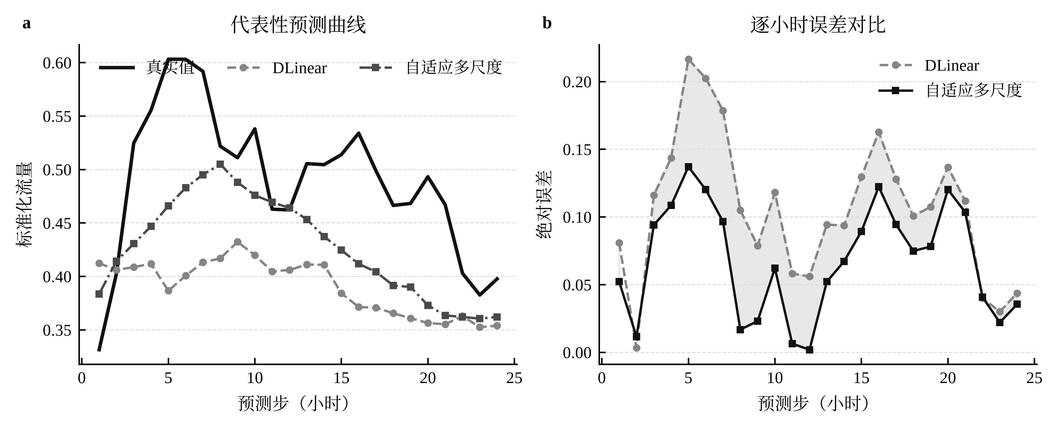
图6 代表性窗口预测结果
3 结论
实验验证了样本级尺度路由对OD流量预测的增益，核心价值在于以轻量动态权重替代固定尺度组合；频域门控未带来额外优势，表明性能提升主要来自尺度自适应。当前验证仅限Abilene、固定预测长度且未建模拓扑，后续将扩展多数据集、多预测尺度及拓扑约束。
参考文献
[1] LOHRASBINASAB I, KESHAVARZ A, AMIN-NEJAD S, et al. From statistical- to machine learning-based network traffic prediction[J]. Transactions on Emerging Telecommunications Technologies, 2022, 33(4): e4394. DOI: 10.1002/ett.4394.
[2] QIN L, GU H, WEI W, et al. Spatio-temporal communication network traffic prediction method based on graph neural network[J]. Information Sciences, 2024, 679: 121003. DOI: 10.1016/j.ins.2024.121003.
[3] ZHOU J, HAN T, XIAO F, et al. Multiscale network traffic prediction method based on deep echo-state network for Internet of Things[J]. IEEE Internet of Things Journal, 2022, 9(21): 21862-21874. DOI: 10.1109/JIOT.2022.3181807.
[4] ZENG A, CHEN M, ZHANG L, et al. Are transformers effective for time series forecasting?[C]//Proceedings of the AAAI Conference on Artificial Intelligence. 2023, 37(9): 11121-11128. DOI: 10.1609/aaai.v37i9.26317.
[5] ZHOU T, MA Z, WEN Q, et al. FEDformer: frequency enhanced decomposed transformer for long-term series forecasting[C]//Proceedings of the 39th International Conference on Machine Learning. 2022: 27268-27286.
[6] XU Z, ZENG A, XU Q. FITS: modeling time series with 10k parameters[C]//International Conference on Learning Representations. 2024.
[7] WANG S, WU H, SHI X, et al. TimeMixer: decomposable multiscale mixing for time series forecasting[C]//International Conference on Learning Representations. 2024.
[8] TANG C, LU J, YANG W, et al. A frequency-domain multilayer perceptron with multiscale attention network for cellular traffic prediction[J]. Computer Networks, 2025, 271: 111593. DOI: 10.1016/j.comnet.2025.111593.
[9] 韦烜, 刘志华, 李青, 等. 大型IP网络流量矩阵分析预测的探讨研究[J]. 系统工程与电子技术, 2024, 46(6): 2164-2173. DOI: 10.12305/j.issn.1001-506X.2024.06.35.
[10] 唐文杰, 肖一磊, 孔祥宇, 等. CycleLLH：一种基于周期性整合的新型网络流量预测模型[J]. 计算机学报, 2024, 47(12): 2867-2888. DOI: 10.11897/SP.J.1016.2024.02867.

